Intercompréhension pour locuteurs francophones

Séance 1

Etape 5 : On lit la présentation du texte espagnol

Références
COMITRE NARVAEZ, Isabel, 2015, « Traduction et créativité dans la bande dessinée. En route pour le Goncourt de J.-F. Kierzkowski et M. Ephrem », Çédille, revista de estudios franceses, n°11, ISSN : 1699-4949, p. 132-154.
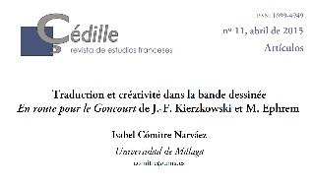
Résumé
Il s’agit du résumé en espagnol d’un article qui a été rédigé par une professeure espagnole qui s’appelle Isabel Comitré et qui participe au projet COMIX & DIGITAL pour la partie Espagne. L’article est rédigé en français, mais comme il est publié dans une revue espagnole, le résumé est en espagnol. L’article, en français, s’intitule « Traduction et créativité dans la bande dessinée. En route pour le Goncourt de J.-F. Kierzkowski et M. Ephrem », ce sont deux auteurs, ce qui est intéressant c’est de savoir que cela parle de traduction et de créativité dans la bande dessinée.
Etape 6 : On écoute le texe
[cf. Doc 08]

Texte

1  2  3  4  5  6  7  8  9 | Resumen: El cómic plantea una serie de retos al traductor debido a los distintos códigos  que lo articulan. El traductor deberá identificar y respectar el sentido tanto en los  niveles semántico, pragmático, icónico, fónico y tipográfico del texto original. Para  ello, deberá utilizar los conocimientos biculturales, complementos cognitivos y hacer  alarde de creatividad para producir en el lector del texto meta el mismo efecto  humorístico que despertó en el lector de la cultura origen. Basado en un taller de  traducción creativa de cómic que ejemplifica los conceptos teóricos, pretendemos  demostrar la importancia de una formación bicultural del traductor para abordar la  traducción creativa de este complejo medio de expresión artística.

